11 de septiembre: Fiesta de la Beata María Celeste Crostarosa O.Ss.R.

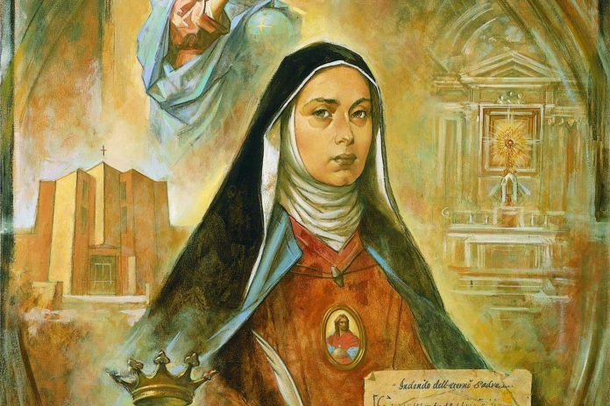

La Familia Redentorista celebramos la Memoria de la Beata María Celeste Crostarosa, O.Ss.R. el 11 de septiembre. Fue beatificada el 18 de junio de 2016 en Foggia, Italia.
La Beata María Celeste Crostarosa nació en Nápoles en el seno de la familia Crostarosa el 31 de octubre de 1696, la décima de doce hermanos, y al día siguiente fue bautizada recibiendo los nombres de Giulia Marcella Santa. A la edad de veinte años, ella y su hermana Úrsula ingresan al Convento de las Carmelitas en Marigliano (a unas 12 millas de Nápoles). Sin embargo, después de solo cinco años de vida religiosa, el monasterio fue injustamente suprimido debido a interferencias externas, lo que requirió su salida. Mientras aún estaba allí, Giulia había conocido al P. Thomas Falcoia, quien estaba dando un retiro a la comunidad. Ella sugirió que era la voluntad de Dios que ella y sus hermanas – otra hermana menor se había unido a las dos – fueran a un monasterio en Scala, cerca de Amalfi, donde había reformado una comunidad en el espíritu y la práctica de la Congregación de la Visitación.
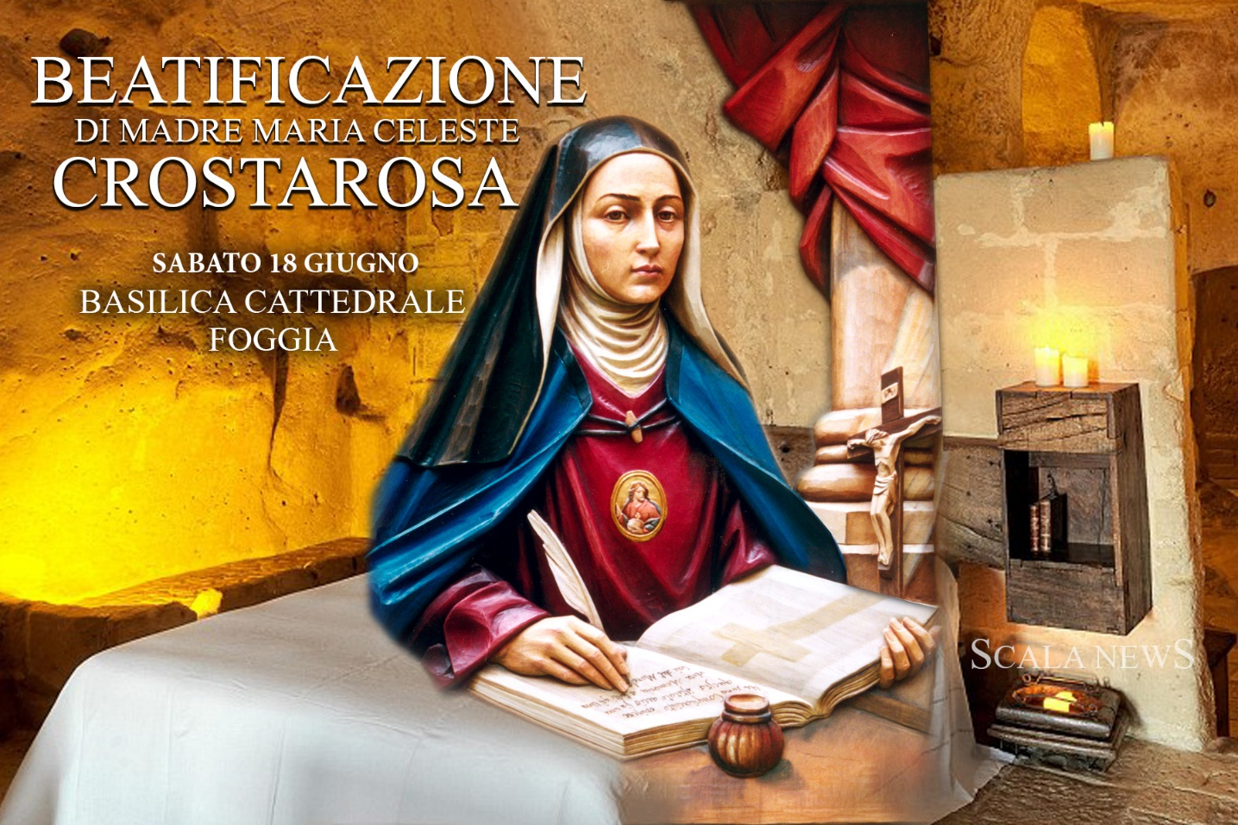
Siendo aún novicia, Giulia, con el nombre de Sor María Celeste, el 25 de abril de 1725 recibe una revelación: Jesús le pide fundar una nueva Orden que será una extensión de su vida y virtudes en el mundo.
La Orden del Santísimo Redentor (Las Redentoristas) fue fundada oficialmente en la fiesta de Pentecostés, 13 de mayo de 1731. La vocación de las Hermanas Redentoristas era ser una “Memoria viva”, una “memoria viva de Jesús”.
El camino espiritual de María Celeste no fue un lecho de rosas, aunque favorecido por muchas experiencias místicas, también se caracterizó por la obediencia a la conciencia, la búsqueda constante del sentido del Evangelio y la sencillez de la vida.
Sor María Celeste Crostarosa murió el 14 de septiembre de 1755.
